MANUAL DO ANALISTA DE LOGÍSTICA
Guia Oficial de Operação e Padronização no Modelo Lincros

1. Fluxo Geral de Trabalho (Passo a Passo)
Para cadastrar uma nova operação de transporte ou tabela de frete/prazos na Lincros, siga o fluxo padronizado abaixo:
- Passo 1: Obter a Planilha Modelo Base: Baixe a planilha limpa clicando em 'Baixar Modelo Base (Vazio)' na barra lateral.
- Passo 2: Identificar Locais (CEP ou IBGE): Se você tiver faixas de CEP, use a aba 'Cadastro CEP'. Se tiver nomes de cidades, use a aba 'Preencher IBGE'.
- Passo 3: Montar Prazos e Frequência: Informe os prazos em dias e marque a frequência semanal ('VERDADEIRO'/'FALSO').
- Passo 4: Criar Regiões Lincros: Suba a planilha base na aba 'Criar Região' para gerar a estrutura oficial Lincros ('Regioes.xlsx').
- Passo 5: Gerar Matriz de Rotas: Na aba 'Gerar Rotas', cruze o arquivo de regiões com a origem para construir as rotas.
📌 REGRA DE OURO PARA ANALISTAS
Sempre configure o CNPJ e o Nome da Transportadora Padrão na barra lateral esquerda antes de gerar as Regiões ou Rotas para evitar erros de importação!

2. Módulo: Cadastro CEP
Esta ferramenta analisa faixas de CEP coladas ou enviadas por planilha e consulta automaticamente o nome oficial no formato Cidade - UF nas APIs públicas dos Correios (ViaCEP, AwesomeAPI, ApiCEP e BrasilAPI).
Como o Analista preenche os dados de entrada:
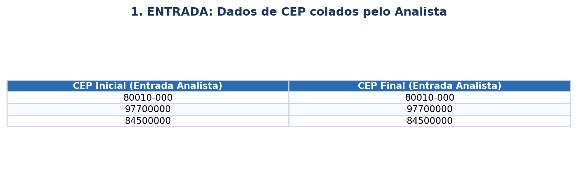
📌 MARCA-TEXTO DE VERIFICAÇÃO
Observe que a coluna Nome é gerada no formato exato 'Cidade - UF', o ID de Localização é mantido vazio e a coluna Ativo é preenchida como 'VERDADEIRO'.

3. Módulo: Preencher Códigos IBGE
Insere o Código IBGE oficial de 7 dígitos da cidade. Utiliza algoritmos inteligentes de comparação exata e aproximada (Fuzzy Match).

4. Módulo: Criar Regiões Lincros
Estrutura o arquivo oficial Lincros contendo as abas 'regioes' e 'localizacoes_atendidas'. Suporta criação tanto por Código IBGE quanto por intervalo de CEP (CEP Inicial e CEP Final).

